STABILO ® Schließblechsystem SBL Nr.45 für Stangenschlösser
BaSys - Bartels Systembeschläge

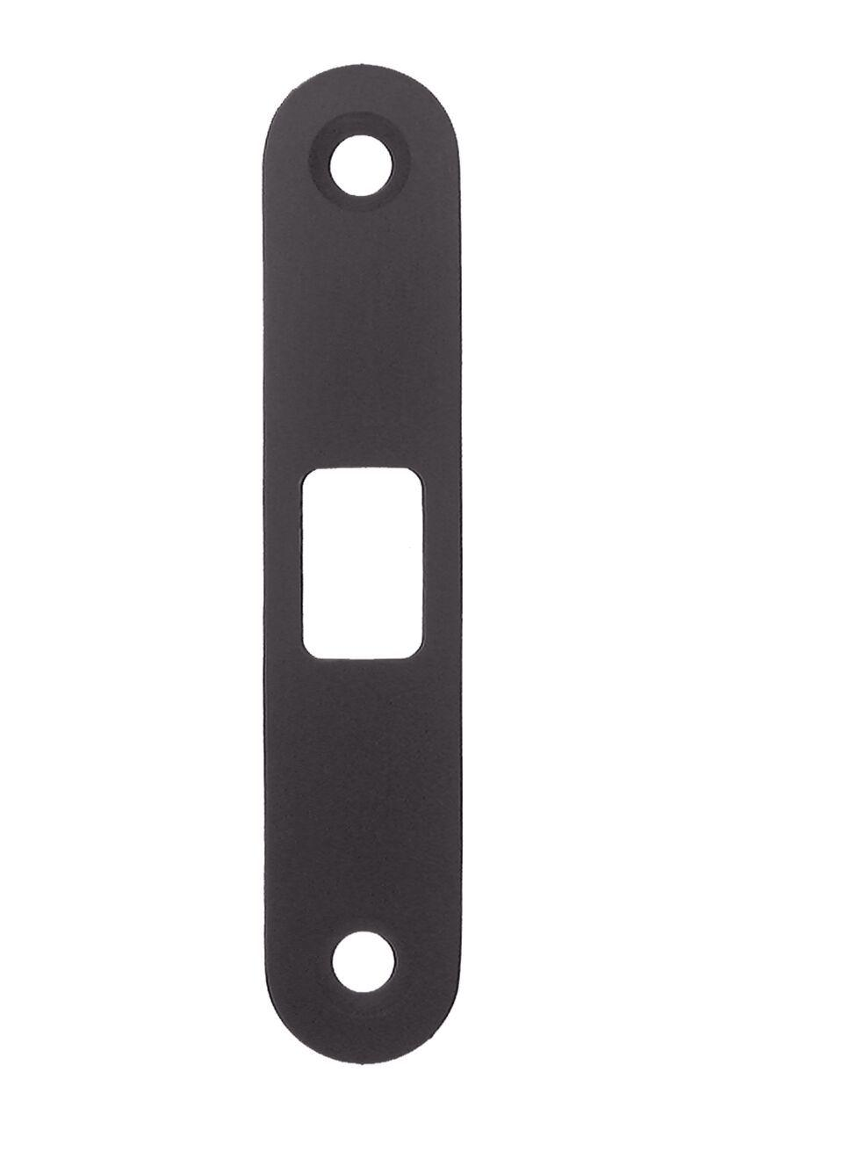Eigenschaften
HAN:
36611
Farbton
silber
Oberfläche
gebürstet
Werkstoff
Edelstahl, Stahl
Breite (mm)
20,00
Höhe (mm)
100,00
Stärke (mm)
3,00

